沧州市总工会组织开展宪法法律知识考试

为全面贯彻落实习近平总书记全面依法治国新理念新思想新战略，进一步提高市总工会全体干部职工运用法治思维和法治方式深化改革、推动发展、化解矛盾、维护稳定的能力和水平，8月2日上午，沧州市总工会组织开展了全体在职干部职工宪法法律知识考试。
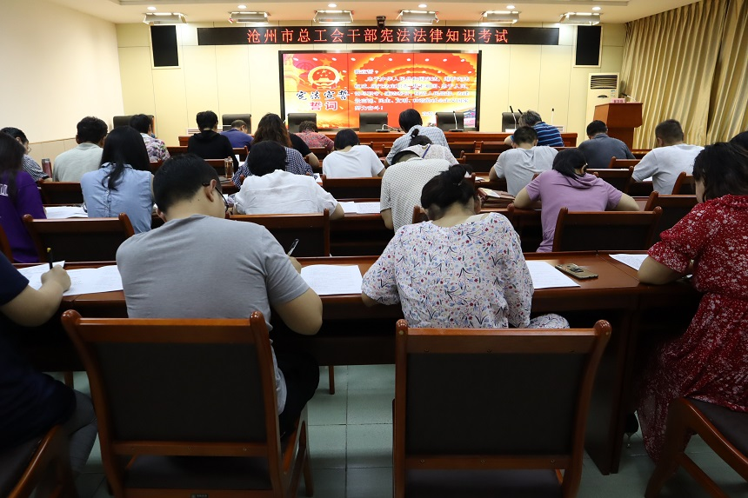
考试的主要内容包括《中华人民共和国宪法》、十九大精神、习近平总书记关于全面依法治国的重要论述和中央全面依法治国委员会第一次、第二次会议精神以及《中华人民共和国公务员法》、《中华人民共和国行政许可法》等法律有关内容。
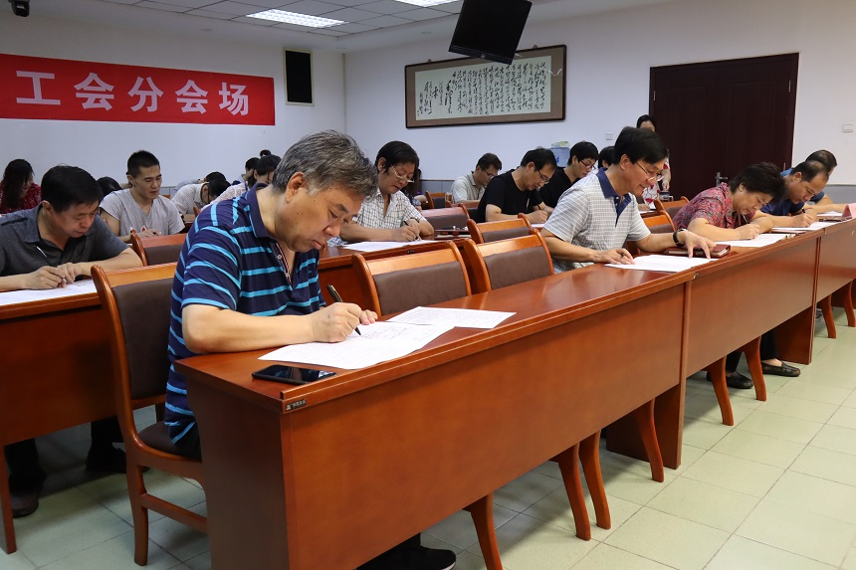
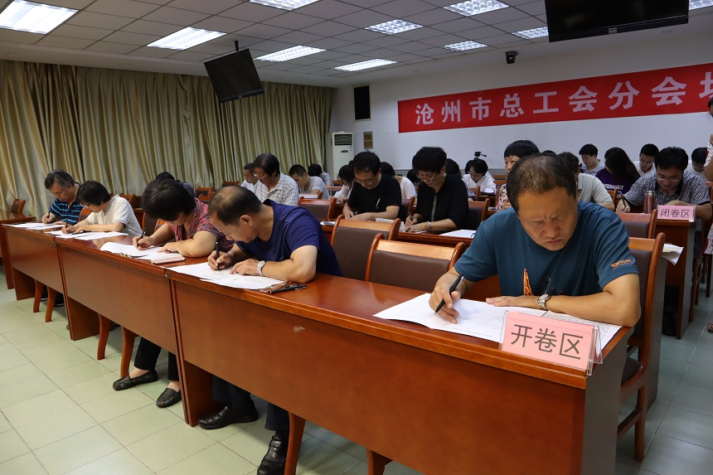
考试现场，参加考试人员自觉遵守考试纪律，仔细阅题，认真作答，考试氛围严肃。
本次考试使全体在职干部加深了对《宪法》等知识的理解，提高了尊法、守法、学法、用法的自觉性，增强了宪法观念和法律意识，真正达到了以考促学、以考促用的目的。进一步提高市总工会全体干部职工依法行政、依法办事的能力和水平。

